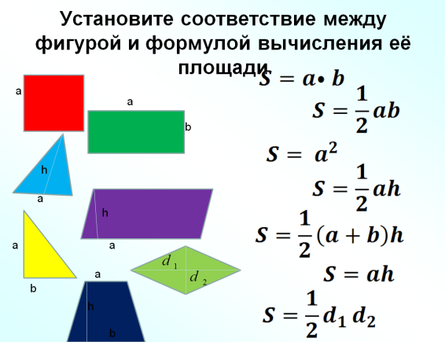
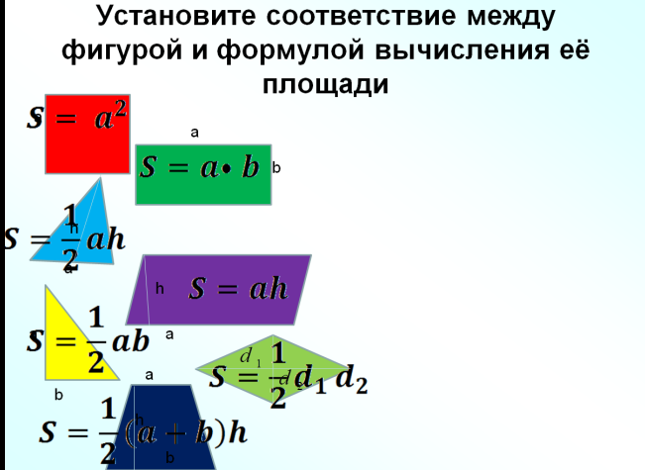
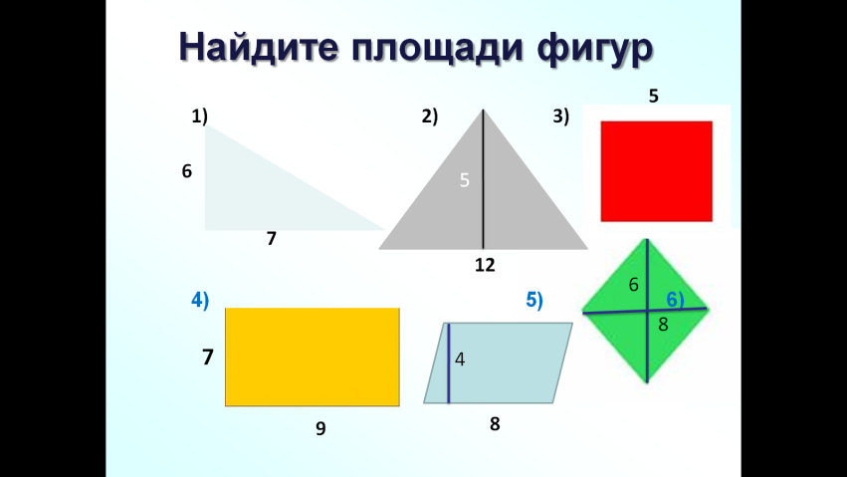
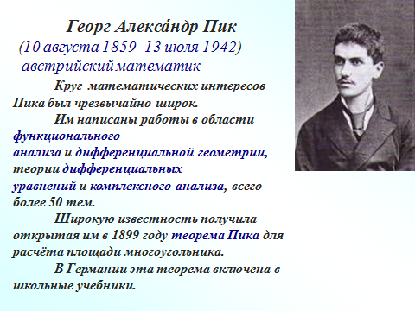
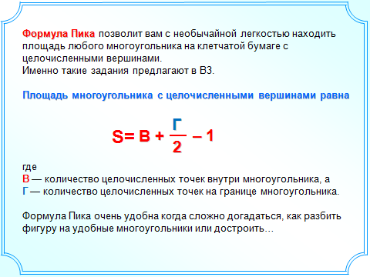
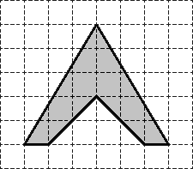
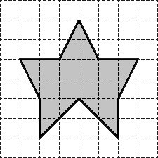
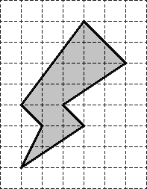
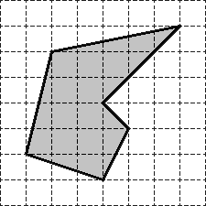
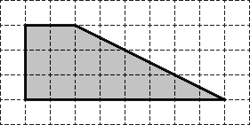
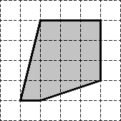
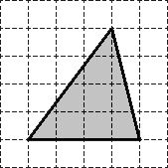
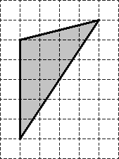
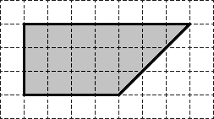
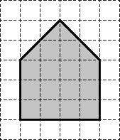
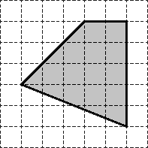
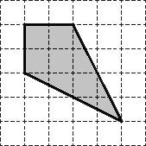
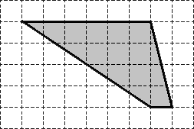
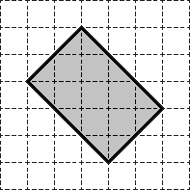
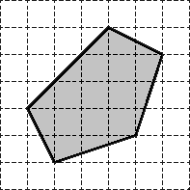
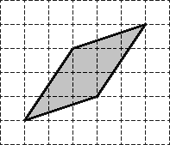
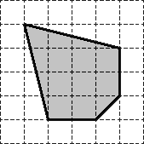
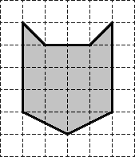
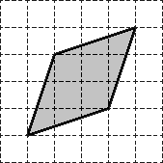
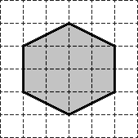
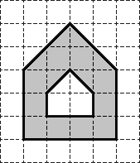
Ход урока:
- Добрый день,
- В математике существует очень много высказываний, и наш урок сегодня я бы хотела начать с высказывания, которое мне близко по духу
/Слайд 1 — на слайде высказывание с пропущенными словами/
« Математика существует не для того, чтобы навязывать кому либо тяжёлую работу. Наоборот, она существует только для ___________ . Для_____тех, кто любит_________ то, что он делает, что сможет сделать, или то , что уже сделал в надежде делать это ещё_____»
Оно есть у вас на рабочих листах 1. В этих рабочих листах у вас пропущено несколько слов (читаю слайд). Ваша задача заполнить пропуски и написать слова, которые вам близки по духу. На эту работу пол минутки.
- Давайте прочитаем второе предложение и посмотрим, что получилось у группы №1. (Слушаем версии ребят в группах)
- Хорошо, спасибо
- Вторая группа, прочитайте 3 предложение (Слушаем версии ребят в группах)
- 4 группа, что вы бы добавили? 3 группа?
- Спасибо, хорошо. А теперь посмотрим как говорил о математике сам автор:
/Слайд 2 — читает высказывание/
« Математика существует не для того, чтобы навязывать кому либо тяжёлую работу. Наоборот, она существует только для удовольствия . Для удовольствия тех, кто любит анализировать то, что он делает, что сможет сделать, или то , что уже сделал в надежде делать это ещё лучше».
- Вам такой вопрос: Математика и удовольствие. А вы получаете удовольствие от уроков математики и когда? Пожалуйста, третья группа.(Ответы обучающихся)
- Предлагаю сегодня на нашем уроке математики получить положительнее эмоции от решения задач
- Первое задание Установите соответствие между фигурой и формулой вычисления ее площади, пожалуйста, первая формула для какой геометрической фигуры?
Слайд 3.
- Повторили формулы, молодцы! Предлагаю вам решить несколько задач на применение данных формул. Найдите площади представленных на слайде фигур. На выполнение 2 минуты?
Слайд 4
Легко ли было найти площади данных фигур? Получили ли вы удовольствие, положительные эмоции от полученного результата? Давайте тогда попробуем решить следующие задачи.
Слайд 5,6,7
Слайд 9
- С большим ли удовольствием вы будите решать эту задачу? Сможем мы найти площадь этой фигуры? Почему?
- Можем мы с вам определить цель нашего урока? Чему мы хотим научиться на уроке? Хорошо, правильно, цель нашего урока - научиться находить площадь многоугольника на квадратной решётке.
- Исходя из цели мы можем определить тему урока? (нахождение площади многоугольника)
- Чтобы обозначить задачи нашего урока нам нужно определить чему мы хотим научиться? Предлагаю, определить последовательность выполнения задач нашего урока
/на слайде задачи в разброс_ дети определяют последовательность/
- Для решения первой задачи познакомьтесь с теоретическим материалом, который лежит у вас на столах . Время работы 2 минуты (Лист 3)
Слайд 8.
Слайд 9
- Скажите, о каком австрийском математике вы узнали?
/ответы детей/
Слайд 10
Слайд 11

(сделать акцент на заполнения бланка огэ)
Слайд 12. Решите самостоятельно, проверка

На ваших столах…..(лист 4)
- Работа в группах (4 задачи на разных листах) (Лист 5)

- 2. 3. 4.
Проверяем через документ камераКаждая группа по одной задаче. Сверяемся с ответами и решениями других групп.
- На листе 6 многоугольник, площадь которой надо найти двумя способами.
Каковы результаты решения нашей задачи? (ответ один и тот же)
Вывод: Формула Пика применима для нахождения площади любых многоугольников на квадратной решетки
- Скажите, теперь выполняя подобные задачи мы сможете получить положительные эмоции?
- Мы значит достигли своей цели?
- А какие действия позволили нам это сделать?
- Как вы узнали о формуле Пика?
- Я хочу подарить вам красочные памятки о формуле Пика, эту памятку вы можете вклеить в тетрадь по геометрии и использовать при решении задач на нахождение площади многоугольников на квадратной решетке.
- И в заключении урока желаю вам получать положительные эмоции на всех уроках, спасибо за урок!

Лист 2.
Найдите площадь фигур
- 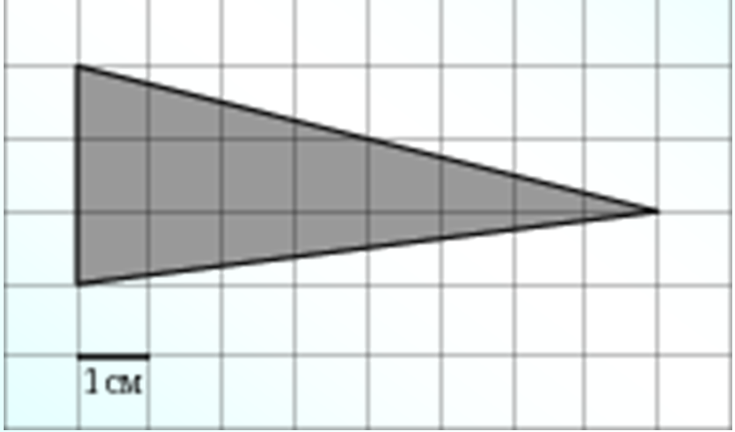

Решение:___________________________________________________

- 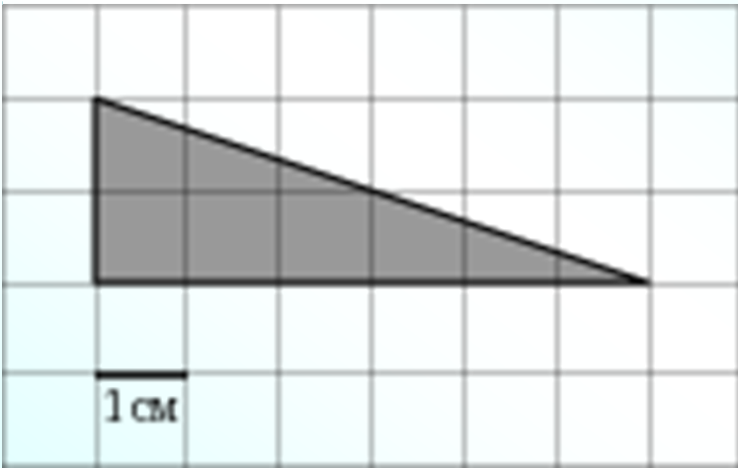

Решение:_________________________________________________

- 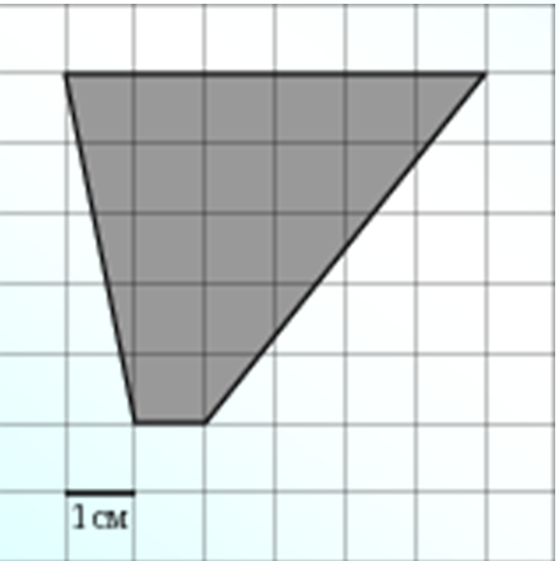

Решение:_________________________________________________

Лист 3.

Лист 4
Найдите площадь многоугольника

- 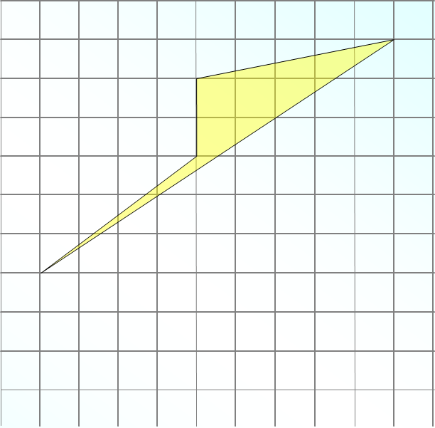
Решение:____________________________________________________

- 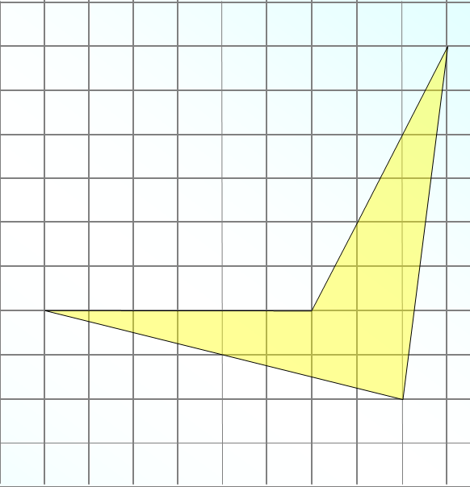
Решение:_______________________________________________________

Лист 5
Найдите площадь многоугольника

- 2.
3. 4.

Лист 6
Найдите площадь двумя способами

Решение:

Вывод:_________________________________________________
__________________________________________________________

Лист 6
Найдите площадь двумя способами

Решение

Вывод:___________________________________________________
__________________________________________________________

Лист 6
Найдите площадь двумя способами

Решение:

Вывод: _________________________________________________
_________________________________________________________

Лист 1

« Математика существует не для того, чтобы навязывать кому либо тяжёлую работу. Наоборот, она существует только для ___________ . Для______________тех, кто любит___________ то, что он делает, что сможет сделать, или то , что уже сделал в надежде делать это ещё_____»

Лист 5.

Решение:

Лист 5

Решение:

Лист 5

Решение:

Лист 5
Решение:

Лист 6
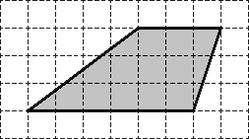
Найдите площадь двумя способами

Решение:

Вывод: _________________________________________________
_________________________________________________________

